Klasa 4, matematyka, 31.03.2020 r.
Roman Tucki
Temat: Rozpoznawanie kwadratów i prostokątów oraz ich prostych własności
Moi Drodzy, na ostatnich trzech lekcjach mówiliśmy o wielokątach. Liczyliście nawet ich obwody. Dziś powiemy sobie od dwóch spośród nich, które są dość szczególne.
Przeczytaj i przeanalizuj poniższy materiał:
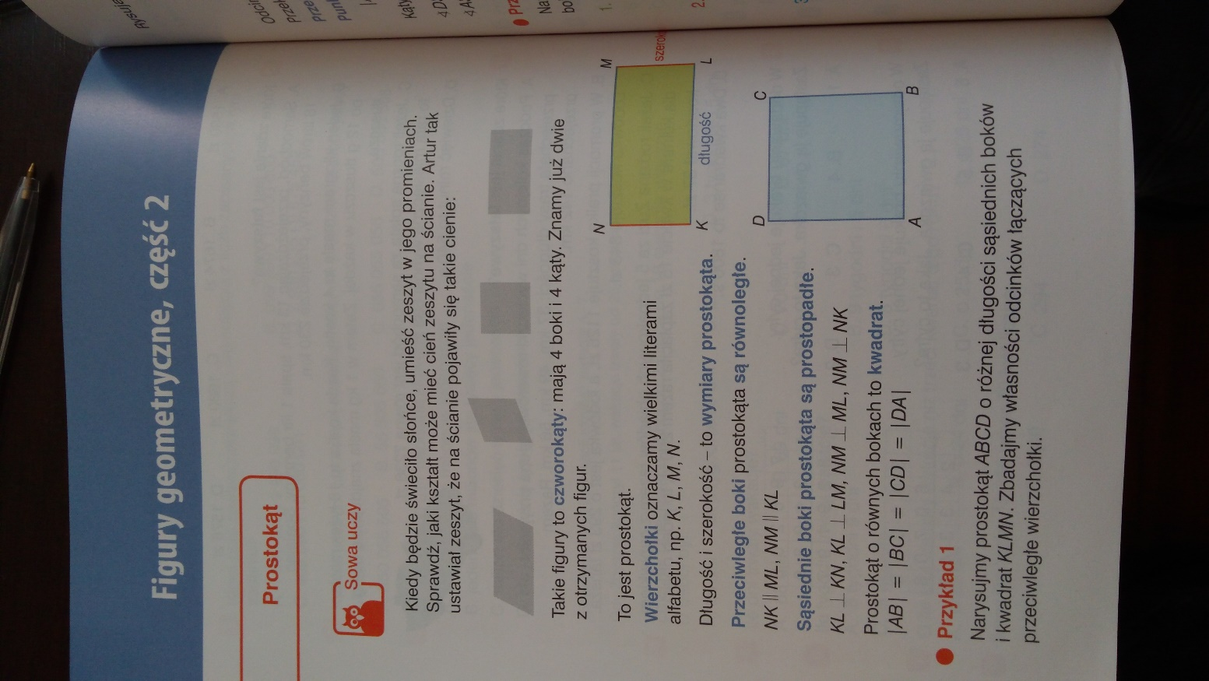
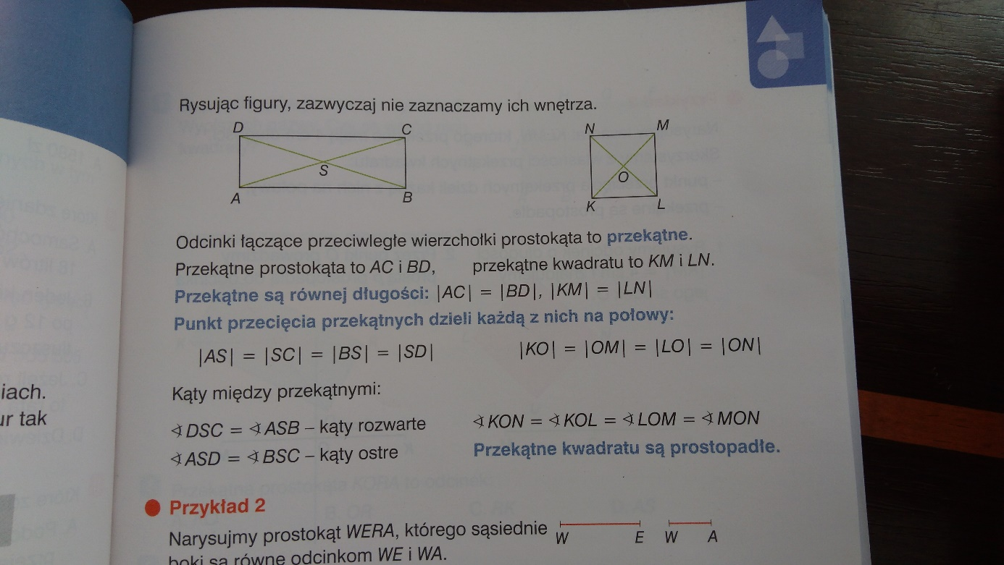

Teraz już powinieneś wiedzieć, co to jest prostokąt oraz kwadrat.
Zapamiętaj poznane dziś treści, będą Ci potrzebne wiele razy w przyszłości.
A teraz praca do samodzielnego wykonania (samodzielnie , nie oznacza tutaj, byś nie poprosił o pomoc rodzica, jeśli nie z wszystkim sobie poradzisz).

W zeszycie pod tematem wykonaj zadanie 2, 3, 4, 5 i 6.
Powodzenia

Dla osób posiadających dostęp do Internetu i poczty elektronicznej podaję adres mailowy, gdzie można wysłać zdjęcia wykonanej pracy:
romantucki@szkolaprywatna-bialogard.pl
W tytule wiadomości proszę o wpisanie imienia i nazwiska oraz klasę.

